Instalación de la última versión de Odoo Community en local en una MV W10

Objetivo

Instalación de Odoo 18.0 versión Community en una máquina Windows 10.

Proceso de instalación Windows 10

El resultado final debe ser un manual de instalación que cualquier técnico con limitados conocimientos de Odoo pueda replicar.

- Crea la máquina virtual con SO W10 Pro o versión Enterprise.
En VM Ware creo una nueva máquina con la imagen de Windows 10 subiendo la RAM a 8 GB y los Procesadores a 8 para garantiza un buen funcionamiento, ya que con la configuración inicial tenia ciertos problemas de fluidez.

- Busca y descárgate las fuentes de Odoo Community en su última versión para Windows.
Para descargar Odoo community, en el siguiente enlace Descargar | Odoo se debe completar los campos necesarios para poder hacer clic en la opción de Descargar Community Edition de Windows.
La descarga comenzara automáticamente.
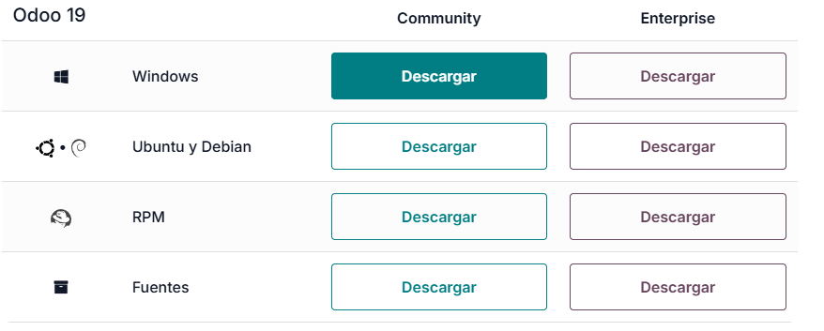

- Haz la instalación de Odoo en local creando un manual de usuario, para explicar paso a paso el proceso de instalación:
Documenta todo el proceso que has seguido desde el punto 2, explicando lo que has hecho y ayudándote con capturas de pantalla.

Una vez descargado, buscamos el archivo, lo abrimos y continuamos con los pasos de instalación.

- Seleccionamos el idioma de preferencia y clic en OK y luego en Next
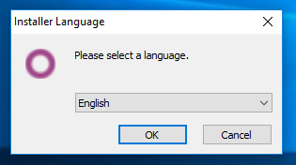

- Tras aceptar la licencia, nos pedirá elegir los componentes a instalar, en este caso dejo seleccionada todas las casillas.

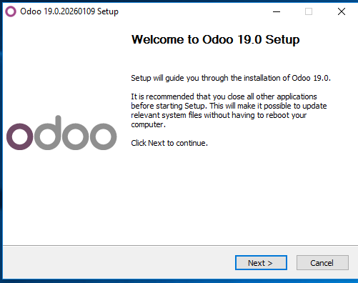

- Se nos mostraran los datos de conexión del servidor de BD PostgreSQL, en este caso no cambio nada.

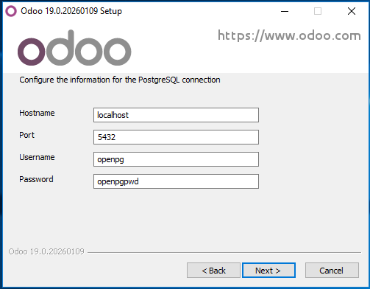

- Por último, seleccionamos la ubicación del directorio de instalación.

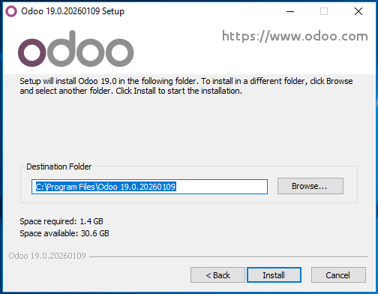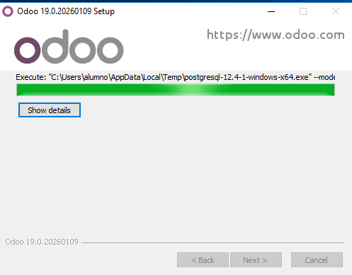

- Se completará la instalación de Odoo 19 y ya podremos ejecutarlo.

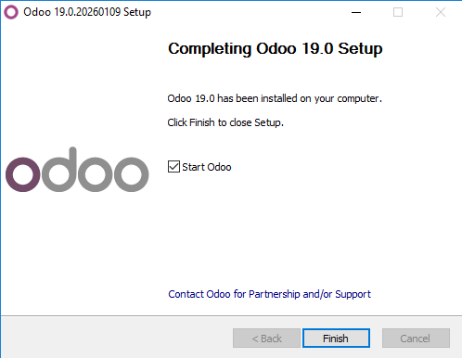
Una vez instalado el Odoo se puede acceder a el a través de cualquier navegador ingresando (http://localhost:8069).

- Para la instalación de módulos, nos dirigiremos a Aplicaciones y aquí seleccionamos la que queremos.
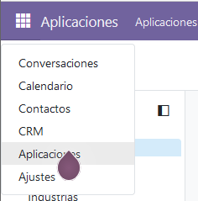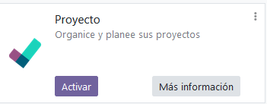
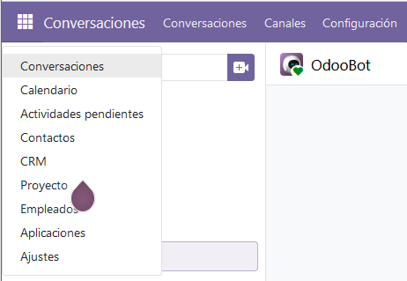

- Explica los problemas que has tenido que solventar.
Una vez instalado, no sabia como acceder a él.
Para poder acceder se debe hacerlo a través del navegador (http://localhost:8069)

Carga de módulos

- Instala al menos los módulos CRM, Project, Employee Directory.
Una vez creada la base de datos, me ha llevado directamente al módulo de aplicaciones, aquí selecciono las que necesito dándole al botón “Activar”.
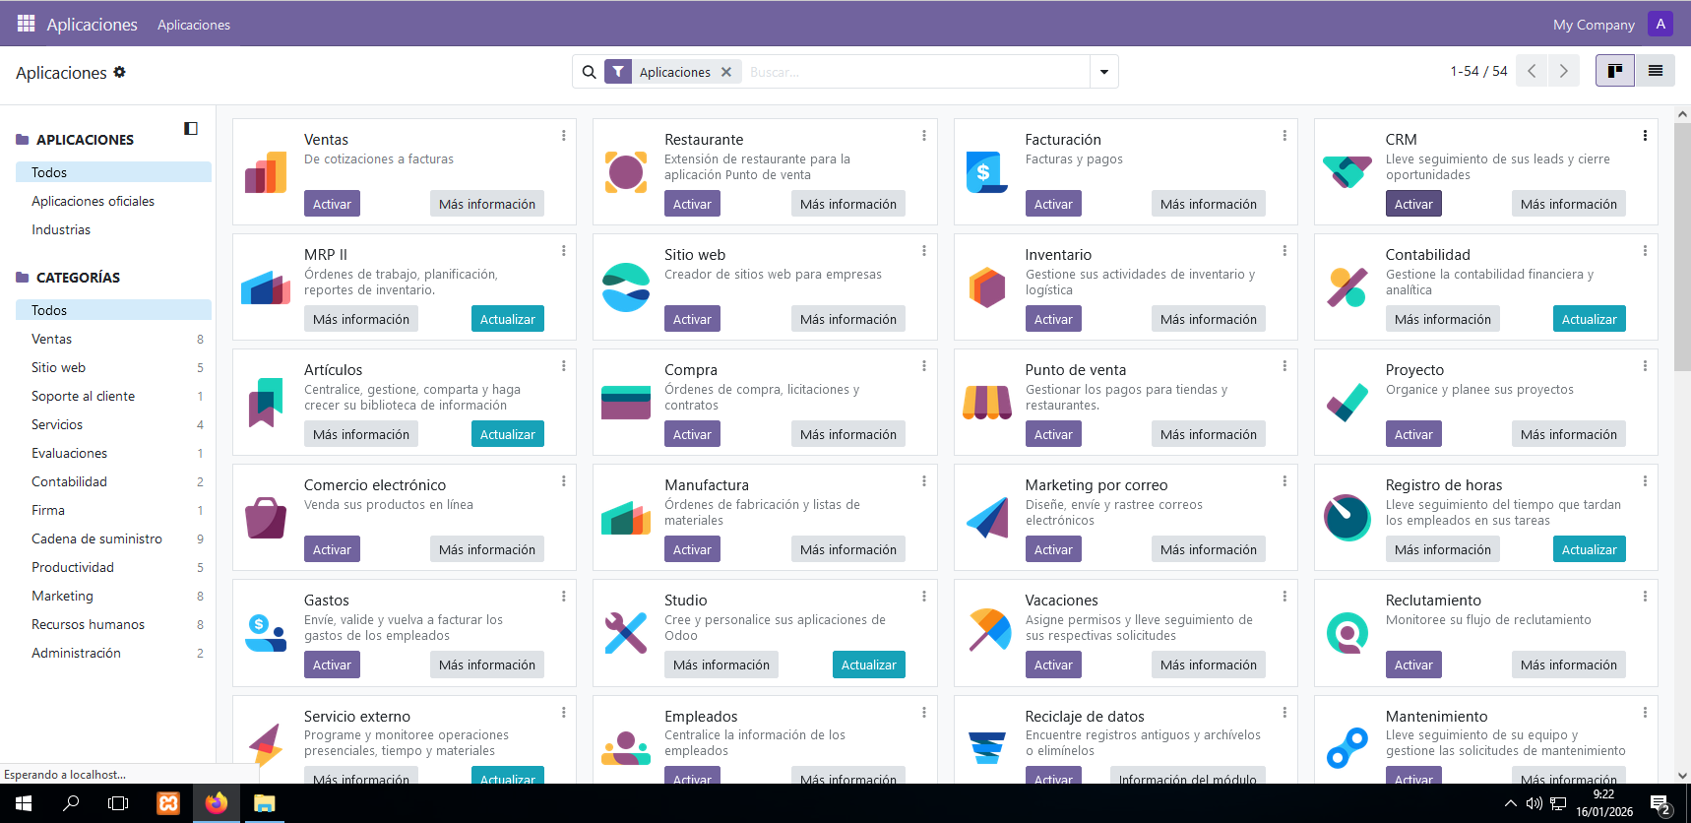

- Consigue una evidencia de la instalación y añádela al manual de instalación.
Para la comprobar los módulos que están activados, se puede ver dando clic en el icono superior izquierdo, se desplegara una lista con los módulos listos para utilizar.

- Conéctate desde el host (tu equipo anfitrión) con Windows al equipo W10.

- Muestra mediante capturas de pantalla la evidencia de la conexión desde la máquina host Windows a la máquina virtual W10 y en él a Odoo.

